2019年研究生趣味运动会报名表

序号 | 姓 名 | 性别 | 所在部门或课题组 | 手机号码 | 电子邮箱
1（组长）
2
3
4
注：昆明动物研究所全体在读研究生（包括合培生和留学生）均可报名，活动形式为团队协作，4人一队。
活动时间：2019年11月29日（星期五）：下午15:00-17:30
活动地点：教场园区篮球场
报名联系人：教场园区：曾丽 联系方式：13021965613 邮箱：787856204@qq.com
西南园区：施贤 联系方式：18515954256 邮箱：1311664036@qq.com
报名方式：下载活动报名表填写并交至报名联系人处即可完成报名。
报名截止日期：2019年11月24日23：00
比赛项目及流程如下图所示，具体规则及奖项设置详见所网通知。
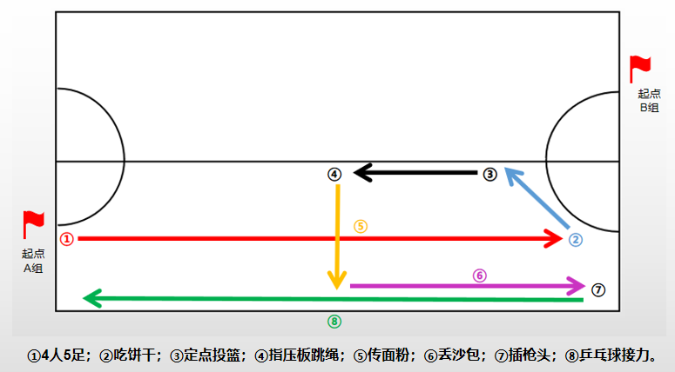

研究生部和研究生会 2019年11月15日

